Kiválasztottuk a <http://informatika.fazekas.hu/erettsegi/emelt-szintu-feladatok/> weboldalról 2006 októberi emelt informatika érettségi adatbáziskezelés feladatának adatbázisát. Ebben az adatbázisban a táblák elrendezése a következő:

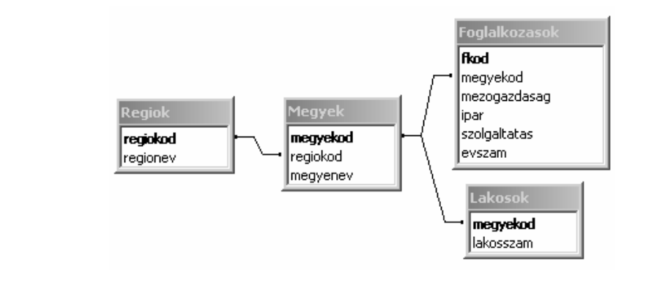

Letöltöttük a forrásokat. Újra kellet írnunk az ékezetes karaktereket, mert sem a visual studio code sem a php my admin nem ismerte fel őket a letöltött formájukban. Az első sorukat is kitöröltük, hogy könnyebb legyen a feltöltés.

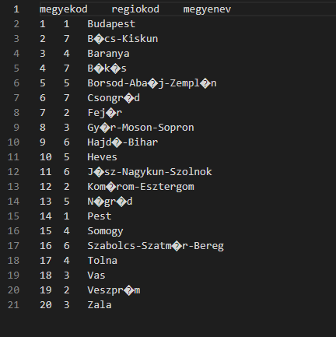

Létrehoztuk az adatbázist és a táblákat :

create database SzebAle_foglalkoztatas

default charset utf8

collate utf8_hungarian_ci;

create table regiok(

    regioid int,

    regionev varchar(50),

    constraint pk_regiok primary key(regioid)

)

create table megyek(

    megyeid int,

    regioid int,

    megyenev varchar(50),

    constraint pk_megyek primary key(megyeid)

)

create table foglalkozasok(

    fid int,

    megyeid int,

    mezogazdasag int,

    ipar int,

    szolgatatas int,

    constraint pk_foglalkozasok primary key(megyeid)

)

create table lakosok (

    megyeid int,

    lakoszam int,

    constraint pk_lakosok primary key(megyeid)

)

Aztán beimportáltuk a javított fájlokat és összekötöttük őket.

alter table megyek add

    constraint fk_megyek_regiok

    foreign key (regioid)

    references regiok(regioid);

alter table megyek add

    constraint fk_megyek_foglalkozasok

    foreign key (megyeid)

    references foglalkozasok(megyeid);

alter table megyek add

    constraint fk_megyek_lakosok

    foreign key (megyeid)

    references lakosok(megyeid);

Ezt követően megírtuk a lekérdezéseket.

--2 / a illeszzünk be egy új régiót Kaukázus néven

insert into regiok values((select max(r.regioid)+1 from regiok r),"Kaukázus");

--2 /b

-- Melyik megyékben laknak többen mint Zalában

select m.megyenev

from megyek m, lakosok l

WHERE m.megyeid = l.megyeid and l.lakoszam > (select l.lakoszam

                                            from lakosok l, megyek m

                                            WHERE m.megyeid = l.megyeid and m.megyenev = "Zala")

--2 /c

--melyik régióban dolgoznak a legtöbben iparban

select distinct r.regionev

from regiok r, megyek m

WHERE m.regioid = r.regioid and m.regioid = (select m.regioid

                                            from megyek m, foglalkozasok f

                                            where f.megyeid = m.megyeid and f.megyeid =  (select f.megyeid

                                                                                        from foglalkozasok f

                                                                                        order by f.ipar desc

                                                                                        limit 1)

                                                                                        group by m.regioid)

--2 /d

--írjuk ki azokat a megyéket amik a Dél-Dunántúlon vagy a Kaukázusban találhatóak

select m.megyenev

from megyek m

where m.regioid in (select r.regioid

                from regiok r

                where r.regioid = 8 or r.regioid = 3)

--2 /e

--írjuk ki azokat a megyéket amik nincsenek abban a régióban ahol a legtöbben dolgoznak szolgáltatásban

select m.megyenev

from megyek m

where m.regioid not in  (select m.regioid

                        from megyek m, foglalkozasok f

                        where m.megyeid = f.megyeid

                        order by sum(f.szolgatatas))

--2 /f

--írjuk ki azt a megyét aminek a nevének a hossza rövidebb mindegyik megyéénél

select m.megyenev

from megyek m

where Length(m.megyenev) <= all(select Length(m.megyenev)

                        from megyek m)

--2 /g

--Írjuk ki azokat a megyéket amelyekben többen dolgoznak a iparban mint bármelyikben másikban a mezőgazdaságban.

select m.megyenev

from megyek m, foglalkozasok f

where m.megyeid = f.megyeid and f.ipar > any (select f.mezogazdasag

                                                    from foglalkozasok f)

--2 /h

--írjuk ki azokat a megyéket amiknek az átlagosnál kevesebb lakosa van

--írjuk ki azt is mennyivel kevesebb

select m.megyenev, a.nepesseg, a.atlag - a.nepesseg as kulonbseg

from megyek m inner join (select l.megyeid as id, l.lakoszam as nepesseg , (select round(avg(l.lakoszam)) as atlag from lakosok l) as atlag

                          from lakosok l

                          group by l.megyeid) a on m.megyeid = a.id

where a.nepesseg < a.atlag

--2/i

--írjuk ki Fejér megyében az emberek hány százaléka dolgozik

select m.megyenev , ((f.mezogazdasag + f.ipar + f.szolgatatas)/ l.lakoszam) as szazalek

from megyek m

inner join foglalkozasok f on f.megyeid = m.megyeid

inner join lakosok l on l.megyeid = m.megyeid

where m.megyeid = 7

group by m.megyeid

--2 /j

--írjuk ki régiónként azt, hogy hány megye található abban a régióban, illetve azoknak a megyéknek mennyi az átlaglakossága

-- kivéve ha a lakosok száma kevesebb mint az országos átlag

select r.regionev, count(m.megyeid) , round(avg(l.lakoszam)) as atlag

from regiok r

inner join megyek m on r.regioid = m.regioid

inner join lakosok l on m.megyeid = l.megyeid

group by r.regionev

having atlag > (select round(avg(l.lakoszam)) from lakosok l)

--2 /k

--írjuk ki azt a régiót amihez nincs megye rendelve

select r.regionev

from regiok r

left join megyek m on m.regioid = r.regioid

where m.regioid is null

--2 /l

--írjuk ki melyik régióban van a legtöbb megye

select r.regionev

from megyek m

left join regiok r on r.regioid = m.regioid

group by m.regioid

order by count(m.regioid) desc

limit 1

--2 /m

--írjunk egy lekérdezést amely táblázatszerűen kilistázza a megyéket, illetve az azokban a megyékben a mezőgazdaságban, iparban, szolgáltatásban dolgozók számát illetve a lakosok számát

select m.megyenev, f.mezogazdasag, f.ipar, f.szolgatatas, l.lakoszam

from megyek m

left join foglalkozasok f on m.megyeid = f.megyeid

left join lakosok l on m.megyeid = l.megyeid

--2 /n

--írjuk ki az összes megyét és a hozzá tartozó régiókat, a szolgáltatásban dolgozók szerint növekvő sorrendben

select m.megyenev, r.regionev, f.szolgatatas

from megyek m

left join regiok r on r.regioid = m.regioid

left join foglalkozasok f on m.megyeid = f.megyeid

order by f.szolgatatas

--2 /o

--írasd ki azt a megyét amiben a legkevesebben dolgoznak iparban és azt is ahol a legtöbben, azt is irassa ki hányan dolgoznak ott

select m.megyenev, f.ipar

from megyek m, foglalkozasok f

where m.megyeid = f.megyeid and f.ipar = (select MAX(ipar) from foglalkozasok)

union

select m.megyenev, f.ipar

from megyek m, foglalkozasok f

where m.megyeid = f.megyeid and f.ipar = (select MIN(ipar) from foglalkozasok);